

  Firma:  Arbeitsbereich:  Verantwortlich:  Unterschrift |  | Betriebsanweisung  GEM. § 14 GEFSTOFFV  Diese Muster-Betriebsanweisung muss  vor Verwendung an die tatsächlichen  Betriebsverhältnisse angepasst werden.  Arbeitsplatz: Schuhreparatur und  Orthopädieschuhtechnik  Tätigkeit: Sohlen kleben | Stand:  B052

Gefahrstoffbezeichnung

Toluolhaltiger Lösemittel-Klebstoff

Gefahren für Mensch und Umwelt
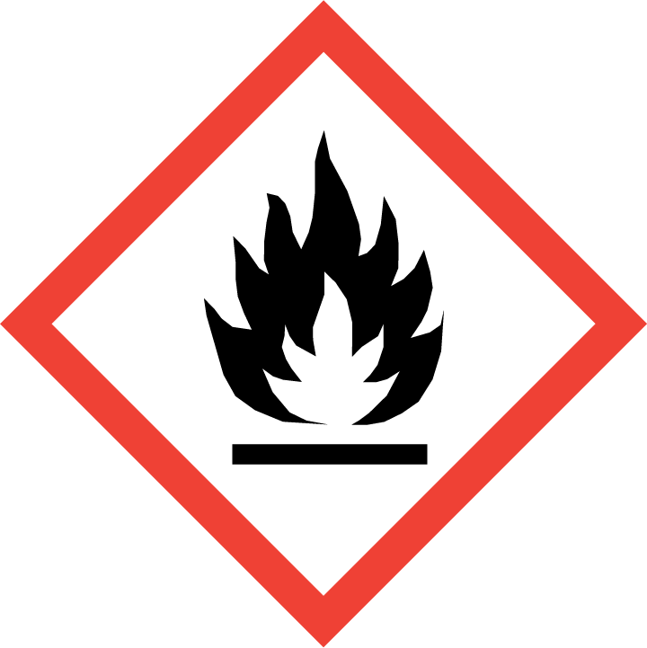  Gefahr | ‒ Kann das Kind im Mutterleib möglicherweise schädigen  ‒ Leichtentzündbar  ‒ Reizt die Augen und die Haut  ‒ Sensibilisierung durch Hautkontakt möglich  ‒ Dämpfe können Schläfrigkeit und Benommenheit verursachen  ‒ Giftig für Wasserorganismen, kann in Gewässern längerfristig  schädliche Wirkungen haben |  |  |   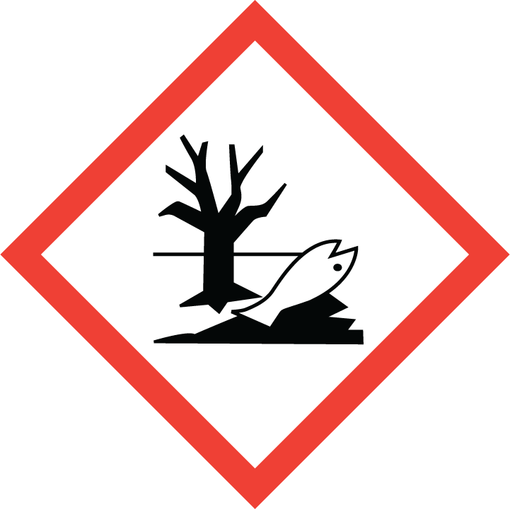

Schutzmaßnahmen und Verhaltensregeln
 | ‒ Zum Schutz der Hände lösemittelbeständige Gummihandschuhe tragen  ‒ Fass und Nachfüllbehälter dicht geschlossen halten  ‒ Am Arbeitsplatz nicht rauchen, essen oder trinken und hier keine Lebensmittel  aufbewahren  ‒ Von Zündquellen fernhalten  ‒ Klebstoffauftrag nur bei eingeschalteter Absaugung durchführen  ‒ Hautschutz benutzen: Schutz (vor der Arbeit) Reinigung (vor Pausen und  Arbeitsschluss) Pflege (nach der Arbeit) |  |  | 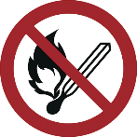

Verhalten im Gefahrfall
‒ Bei Entstehungsbrand nur folgendes, geeignetes Löschmittel benutzen:
‒ Im Brandfall Gefahrenbereich sofort verlassen, Feuerwehr alarmieren
Notruf:

Erste Hilfe
 | Hautkontakt: Verschmutzte Kleidung entfernen,  Hautreinigung mit Wasser und Seife, rückfetten  Augenkontakt: Mit geöffnetem Lid mehrere Minuten unter  fließendem Wasser spülen – Augenarzt  Einatmen: Frischluft, bei Beschwerden Arzt, bei Bewusstlosigkeit stabile Seitenlage  Verschlucken: Kein Erbrechen herbeiführen, sofort Arzt verständigen  Ersthelfer Telefon:

Sachgerechte Entsorgung
‒ Nach Verschütten mit Putzlappen aufnehmen und in feuersicheren, geschlossenen
Behältern verwahren. Reste nicht in Abflüsse schütten
‒ Darf nicht in das Erdreich, Grund- oder Abwasser gelangen
Datum: Unterschrift:

